Lekcja 17
Temat: Śladami obyczajów szlacheckich- polowanie na niedźwiedzia. Podręcznik str 197
Najpierw przeczytaj, albo wysłuchaj fragmentu Ks IV ,,Polowanie na niedźwiedzia”.
Audiobook https://www.youtube.com/watch?v=awdC6VHISw4
Lekcja https://www.youtube.com/watch?v=2EgM9iagnmM
Filmowa interpretacja wydarzenia: https://www.youtube.com/watch?v=Snlk48_4uro

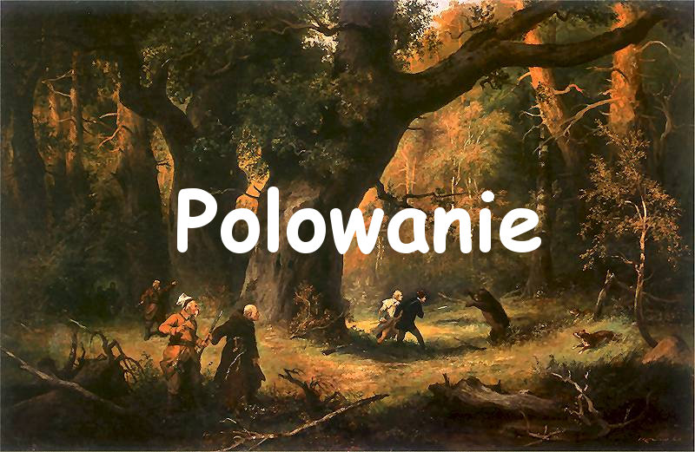
Streszczenie: Moment polowanie na niedźwiedzia jest bardzo istotnym wydarzeniem w fabule epopei Adama Mickiewicza „Pan Tadeusz”.
Bohaterowie dzieła zorganizowali je w sercu puszczy litewskiej, miejscu bogatym w bory, knieje, wilcze doły zarośnięte trawą, małe i głębokie jeziorka pełne wody w kolorze rdzy oraz w drzewa pozbawione kory i liści. To tam żyło mnóstwo dzikich zwierząt: żubry, tury, rysie, dziki, łosie, wilki.
Aby upolować jak najcenniejszą zdobycz, pomysłodawca wyprawy – Sędzia Soplica zarządził pobudkę i zbiórkę o godzinie czwartej trzydzieści rano, przy leśnej kaplicy. Tam też zebrali się wszyscy uczestnicy polowania i razem wyruszyli w głąb puszczy.
Głównym celem wyprawy było upolowanie niedźwiedzia. Gdy zwierz opuścił swój matecznik, myśliwi rozstawili się po okolicy, a ich ogary pomknęły w las w poszukiwaniu drapieżnika. Po pewnym czasie Wojski przyłożył ucho do ziemi, wstał i oznajmił wszystkim, że zbliża się do nich niedźwiedź. Na te słowa myśliwi przygotowali strzelby, aby w razie pojawienia się zdobyczy być przygotowanymi na oddanie strzału.
Strzelcy stali i każdy ze strzelbą gotową
Wygiął się jak łuk naprzód, z wciśnioną w las głową.
Nie mogą dłużej czekać! Już ze stanowiska
Jeden za drugim zmyka i w puszczę się wciska;
Jakie było ich zdziwienie, gdy w kilka sekund po słowach Wojskiego ujrzeli wyłaniającego się z boru zwierza.

Mimo iż goniło go dwadzieścia ujadających psów, iż grzmiały trąby, a zebrani oddali kilkanaście strzałów w jego kierunku – on nadal parł przed siebie. Okazało się, że nie dosięgła do żadna kula! W chwilę później strzelcy i biorący udział w obławie wyruszyli, by przeciąć zwierzęciu drogę między puszczę i ostępem i otoczyć go. Na nic się to jednak zdało, ponieważ niedźwiedź zawrócił w mniej strzeżone miejsce, gdzie las był rzadszy.

Zastawszy tam jedynie Tadeusza, Hrabiego oraz kilku obławników, drapieżnik rycząc stanął na tylnych łapach i wyrwał pobliskie drzewo z korzeniami. Gdy skowyt psów ucichł, ruszył w kierunku głównych bohaterów, a oni przerażeni, oddali chybione strzały z flint i zaczęli uciekać. Wówczas niedźwiedź rzucił się za nimi i dosięgnął łapą włosów Hrabiego, którego przed śmiercią uratował strzał z nieznanego kierunku . Okazało się, że z pomocą bohaterom przybyli uzbrojeni Asesor, Rejent i Gerwazy.
Gdy Asesor z Rejentem wyskoczyli z boków,
A Gerwazy biegł z przodu o jakie sto kroków,
Z nim Robak, choć bez strzelby - i trzej w jednej chwili
Jak gdyby na komendę razem wystrzelili.

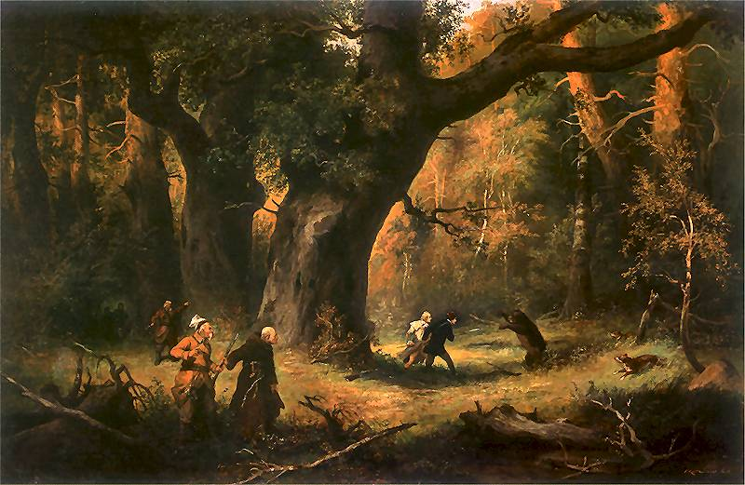
Plan wydarzeń
1. Obława na niedźwiedzia.
2. Tropy Wojskiego.
3. Żałosne ujadanie psów.
4. Czujność strzelców.
5. Złamanie zakazu Wojskiego.
6. Przeraźliwy ryk niedźwiedzia.
7. Pogoń za zwierzem.
8. Szał zwierzęcia.
9. Chybione strzały Hrabiego i Tadeusza.
10. Ucieczka.
11. Uratowanie życia Hrabiemu.
12. Zabicie niedźwiedzia
13. Koncert Wojskiego.
14. Przechwałki Asesora i Rejenta.
15. Kłótnia Rejenta z Asesorem.
16. Historia Wojskiego.
17. Wyjaśnienia Gerwazego.
18. Podziw i uznanie dla księdza Robaka.
19. Uczta przy ognisku.
20. Zjedzenie bigosu.
21. Złożenie na wóz zwierza.
22. Powrót do Soplicowa.

Dziś nie ma zadania. Trzeba zapamiętać treść tego fragmentu, aby umieć opowiedzieć o tym ciekawym zwyczaju dawnej szlachty: polowaniach. Czy dzisiaj też się poluje na zwierzęta? Pewnie, że tak. To są bardzo krwawe łowy. Smutne to jest to!

